
A Noël, au Danemark… ce petit cœur tressé est présent sur tous les sapins et accroché sur toutes les fenêtres.
On peut y cacher des friandises… des petits sablés en forme de cœur, par exemple !

Il peut être simple, comme celui-ci, ou plus compliqué…

Matériel : papier canson de 2 couleurs
Bristol ou papier cartonné pour gabarit
Règle graduée et crayon à papier
Ciseaux

POUR TRACER LE GABARIT…

Dans du papier cartonné ou bristol, tracer un rectangle de 13 cm x 10 cm

A 5 cm, dans le sens de la hauteur, tracer un trait épais de 10 cm.

Découper sur ce trait en respectant l’épaisseur.

Arrondir la partie supérieure du rectangle.

Le gabarit est prêt.

13 cm

10 cm

5 cm

10 cm

Les plus grands pourront tracer directement les 2 parties du cœur sur les feuilles de papier canson… ou préparer chacun leur gabarit ce qui permettra un travail plus méticuleux.

Les gabarits permettront également un travail collectif… pour la décoration du sapin par exemple… ou autres activités.

POUR TRACER LE CŒUR ….
Prévoir 2 feuilles de papier canson de couleurs différentes.

Plier les feuilles de canson en 2 dans le sens de la hauteur…
Bien marquer le pli.
Veiller à bien garder le pli en bas.

Poser le gabarit sur une des feuilles de papier canson, partie arrondie en haut.
Tracer le contour,
Bien marquer le trait découpé du milieu…
Pour un tressage plus facile, vérifier
la mesure de ce trait.

Procéder de la même manière avec la seconde feuille de canson.

Pour tresser le cœur, suivre les 5 étapes indiquées par les images.

5 étapes
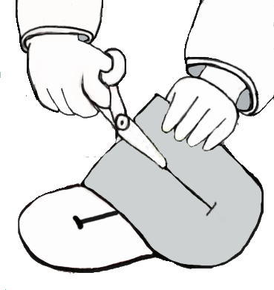
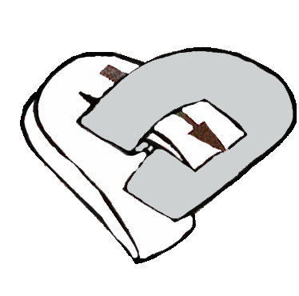
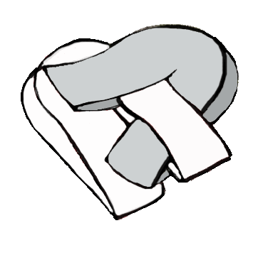
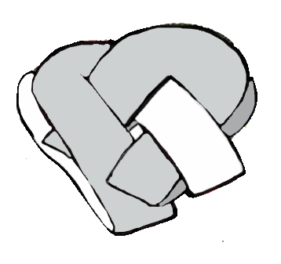
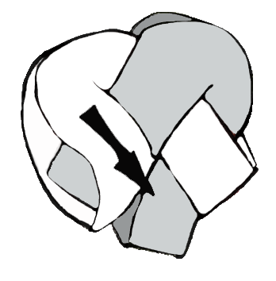
Pas compliqué, juste un coup à prendre ! les enfants peuvent y parvenir avec de l’aide, dès la maternelle… et seuls à partir du CP…
Il ne reste plus qu’à le décorer… y ajouter du raphia, ou un ruban… possibilité d’y ajouter des étoiles …ou des petits cœurs…

